KINH NGHIỆM HƯỚNG DẪN HỌC SINH HỌC VÀ SỬ DỤNG TỪ VỰNG HIỆU QUẢ TRONG TIẾNG ANH 7 MỚI
NGƯỜI THỰC HIỆN: NGUYỄN THỊ LÀNH
PHẦN MỞ ĐẦU
1. Lý do chọn đề tài :
Chúng ta đều biết bất cứ một thứ tiếng nào trên thế giới, muốn giao tiếp được với nó, đòi hỏi chúng ta phải có một vốn từ bởi vì từ vựng là một thành phần không thể thiếu được trong ngôn ngữ. Trong tiếng Anh chúng ta không thể rèn luyện và phát triển bốn kỹ năng nghe, nói, đọc, viết của học sinh mà không dựa vào nền tảng của từ vựng.
Thật vậy, nếu không có số vốn từ cần thiết, các em sẽ không nghe được và hệ quả của nó là không nói được, đọc không được và viết cũng không xong, cho dù các em có nắm vững các mẫu câu.
Do vậy, giúp học sinh nắm vững các từ đã học để vận dụng vào việc rèn luyện các kỹ năng là việc làm rất quan trọng khiến tôi trăn trở và quyết định thực hiện đề tài: “Kinh nghiệm hướng dẫn học sinh học và sử dụng từ vựng hiệu quả trong Tiếng Anh 7 mới.” .
2. Mục tiêu nhiệm vụ của đề tài :
Để thực hiện tốt đề tài này, ngay từ đầu , giáo viên cần xem xét các thủ thuật khác nhau cho từng bước xử lý từ vựng trong các ngữ cảnh mới : gợi mở, dạy từ, kiểm tra và củng cố từ vựng.
- Có nên dạy tất cả những từ mới không ? Dạy bao nhiêu từ trong một tiết ?
- Dùng sẵn mẫu câu đã học hoặc sắp học để giới thiệu từ mới.
- Dùng tranh ảnh, dụng cụ trực quan để giới thiệu từ mới .
- Đảm bảo cho học sinh nắm được cấu trúc, vận dụng từ vựng vào cấu trúc để hoàn thiện chức năng giao tiếp, thiết lập mối quan hệ giữa cấu trúc mới và vốn từ đã có.
- Khắc sâu vốn từ trong trí nhớ của học sinh thông qua các mẫu câu và qua những bài tập thực hành.
- Hướng dẫn học sinh liệt kê từ vựng đã học vào sổ tay từ vựng theo từ loại, theo chủ đề,… Để có thể thuường xuyên ôn tập, vận dụng và khắc sâu tốt vốn từ vựng.
3. Đối tượng nghiên cứu:
- Học sinh khối 7 Trường THCS Phan Đình Phùng - CưMgar – Đăk Lăk. ( Các lớp 7A1, 2 năm học 2017-2018 và 7A1,7,8 năm học 2018-2019)
4. Giới hạn của đề tài:
- Các tiết học môn Tiếng Anh lớp 7 có giới thiệu ngữ liệu mới.
- Áp dụng trong việc giảng dạy từ vựng môn Tiếng Anh lớp 7 mới trường THCS Phan Đình Phùng
5. Phương pháp nghiên cứu :
a. Phương pháp nghiên cứu tài liệu:
- Nghiên cứu tài liệu, áp dụng thường xuyên và hiệu quả các thủ thuật dạy từ vựng trong các tiết dạy, hướng dẫn học sinh làm sổ tay từ vựng, dự giờ đồng nghiệp, kiểm tra, đối chiếu, so sánh kết quả của học sinh.
- Tham khảo sách giáo viên, sách bồi dưỡng thường xuyên, tài liệu workshop và các loại sách tham khảo.
- Quán triệt các công văn , chỉ đạo của Bộ, Sở, Phòng Giáo dục - Đào tạo, kế hoạch hoạt động của trường và của tổ chuyên môn.
b. Phương pháp điều tra, đối chiếu :
Kết hợp dự giờ, thực nghiệm, kiểm tra đối chiếu các kết quả học tập của học sinh, từ đó rút ra được phương pháp dạy tốt nhất cho các em.
II. PHẦN NỘI DUNG
1. Cơ sở lý luận:
Ngày 10/8/2018, Bộ trưởng Bộ GDĐT Phùng Xuân Nhạ đã ký ban hành Chỉ thị số 2919 /CT-BGDDT về nhiệm vụ chủ yếu năm học 2018 - 2019 của ngành Giáo dục.
Nội dung Chỉ thị như sau:
Năm học 2018 - 2019, ngành Giáo dục tiếp tục tập trung thực hiện Nghị quyết số 29-NQ/TW ngày 04/11/2013 của Ban Chấp hành Trung ương Đảng, Nghị quyết số 44/NQ-CP ngày 09/6/2014 của Chính phủ về đổi mới căn bản, toàn diện giáo dục và đào tạo; Nghị quyết số 88/2014/QH13 ngày 28/11/2014 của Quốc hội khóa XIII, Nghị quyết số 51/2017/QH14 ngày 21/11/2017 của Quốc hội khóa XIV và Chỉ thị số 16/CT-TTg ngày 18/6/2018 của Thủ tướng Chính phủ về đổi mới chương trình, sách giáo khoa giáo dục phổ thông; các Nghị quyết của Đảng, Quốc hội, Chính phủ và chỉ đạo của Thủ tướng Chính phủ.
Với mục tiêu giáo dục phổ thông là “ Giúp học sinh phát triển toàn diện về đạo đức, trí tuệ, thể chất, thẩm mỹ và các kỹ năng cơ bản, phát triển năng lực cá nhân, tính năng động và sáng tạo, hình thành nhân cách con người Việt Nam Xã hội chủ nghĩa, xây dựng tư cách và trách nhiệm công dân, chuẩn bị cho học sinh tiếp tục học lên hoặc đi vào cuộc sống lao động, tham gia xây dựng và bảo vệ tổ quốc”.
Nâng cao chất lượng dạy học ngoại ngữ, đặc biệt là tiếng Anh ở các cấp học và trình độ đào tạo
a) Tiếp tục hoàn thiện, ban hành và triển khai các chương trình, sách giáo khoa, giáo trình, tài liệu, học liệu ngoại ngữ, ưu tiên Chương trình giáo dục phổ thông mới. Tiếp tục hoàn thiện, xây dựng chương trình ngoại ngữ theo chuẩn đầu ra và ngành, nghề đào tạo; khuyến khích dạy các môn học khác bằng ngoại ngữ và dạy ngoại ngữ thông qua các môn học.
b) Phát triển đội ngũ giáo viên, giảng viên ngoại ngữ, đặc biệt là đội ngũ giáo viên phổ thông đáp ứng yêu cầu triển khai chương trình ngoại ngữ theo chương trình giáo dục phổ thông mới. Triển khai bồi dưỡng giáo viên, giảng viên ngoại ngữ theo phương thức kết hợp trực tuyến và trực tiếp; đổi mới chương trình đào tạo giáo viên ngoại ngữ đáp ứng yêu cầu về chuẩn nghề nghiệp giáo viên và khung năng lực giáo viên ngoại ngữ. Bồi dưỡng năng lực ngoại ngữ và năng lực sư phạm cho đội ngũ giáo viên dạy các môn học khác bằng ngoại ngữ.
c) Xây dựng, triển khai kế hoạch bồi dưỡng nâng cao năng lực ngoại ngữ cho đội ngũ cán bộ, công chức, viên chức; tăng cường quản lý nâng cao chất lượng dạy học của các trung tâm ngoại ngữ.
d) Tiếp tục đổi mới hình thức, phương pháp kiểm tra, đánh giá năng lực ngoại ngữ của học sinh, sinh viên theo chuẩn đầu ra ngay trong quá trình và theo kết quả từng giai đoạn giáo dục, đào tạo. Tiếp tục xây dựng các định dạng đề thi theo Khung năng lực ngoại ngữ 6 bậc dùng cho Việt Nam, từng bước hoàn thiện, phát triển ngân hàng câu hỏi thi chuẩn hóa, đề thi đánh giá năng lực ngoại ngữ. Chỉ đạo, hướng dẫn, tổ chức thi và cấp chứng chỉ ngoại ngữ quốc gia bảo đảm khách quan, trung thực.
đ) Tăng cường các điều kiện dạy và học ngoại ngữ theo hướng ứng dụng công nghệ thông tin, xây dựng hệ thống hỗ trợ dạy và học ngoại ngữ trực tuyến cho các cấp học và các trang thiết bị tối thiểu để triển khai hoạt động dạy và học ngoại ngữ đáp ứng mục tiêu đào tạo chung.
e) Xây dựng, phát triển môi trường học và sử dụng ngoại ngữ, phát động phong trào giáo viên, giảng viên cùng học tiếng Anh với học sinh, sinh viên. Tăng cường dạy và học ngoại ngữ trên các phương tiện truyền thông đại chúng.
Hiện nay, tiếng Anh đã trở thành ngôn ngữ phổ biến trên toàn thế giới, hơn bốn mươi quốc gia sử dụng nó như một ngôn ngữ chính và hơn 450 triệu người dùng nó như một ngôn ngữ thứ hai trong giao tiếp. Ở Việt Nam, tiếng Anh được xem là một ngoại ngữ chính trong các trường phổ thông hiện nay .
Là giáo viên dạy bộ môn Tiếng Anh, chúng tôi luôn mong muốn học sinh của mình có thể hiểu bài một cách nhanh nhất, chủ động nhất, đặc biệt các em có thể vận dụng những kiến thức đã học vào giao tiếp thực tế. Muốn vậy, chúng ta cần phải đổi mới phương pháp giảng dạy sao cho mỗi tiết lên lớp học sinh đều hứng thú học tập tích cực rèn luyện và nhớ được bài ngay tại lớp.
Chúng ta đều biết bất cứ một thứ tiếng nào trên thế giới, muốn giao tiếp được với nó, đòi hỏi chúng ta phải có một vốn từ bởi vì từ vựng là một thành phần không thể thiếu được trong ngôn ngữ. Trong tiếng Anh chúng ta không thể rèn luyện và phát triển bốn kỹ năng nghe, nói, đọc, viết của học sinh mà không dựa vào nền tảng của từ vựng.
Thật vậy, nếu không có một vốn từ cần thiết, các em sẽ không thể phát triển tốt các kỹ năng nghe, nói, đọc, viết cho dù các em có nắm vững các mẫu câu và kiến thức ngữ pháp.
Do vậy, giúp học sinh nắm vững các từ đã học để vận dụng vào việc rèn luyện các kỹ năng là việc làm rất quan trọng khiến tôi quyết định thực hiện đề tài: “Kinh nghiệm hướng dẫn học sinh học và sử dụng từ vựng hiệu quả trong Tiếng Anh 7 mới.” .
2. Thực trạng vấn đề nghiên cứu:
a. Thuận lợi :
- Ban giám hiệu nhà trường đã có sự quan tâm và tạo điều kiện thuận lợi về cơ sở vật chất và tài liệu chuyên môn phục vụ cho việc giảng dạy bộ môn : Máy cassette, máy chiếu, loa blutooth, hổ trợ về vật chất, tinh thần khi thực hiện các chuyên đề, ngoại khóa trải nghiệm…
- Chính quyền địa phương và các đoàn thể trong và ngoài nhà trường luôn hỗ trợ giáo viên trong quá trình công tác.
- Bản thân giáo viên bộ môn luôn nhận được sự hỗ trợ từ các giáo viên cùng tổ chuyên môn và các đồng nghiệp.
- Đa số các em học sinh trong lớp đều yêu thích học Tiếng Anh và chuẩn bị tốt sách vở, đồ dùng cho việc học tập.

b. Khó khăn:
- Đa số các em chưa có phương pháp học từ vựng thật sự hiệu quả. Về phía phụ huynh, cũng rất khó khăn trong việc kiểm tra hoặc hướng dẫn các em tự học ở nhà bởi môn ngoại ngữ, không phải phụ huynh nào cũng biết.
- Một số học sinh còn giành ít thời gian học bài ở nhà vì có quá nhiều thứ khác phân tán tâm trí như điện smartphone, các trang mạng xã hội Facebook, Zalo, …
- Các em ít có điều kiện để giao tiếp bằng tiếng Anh và các em cũng ngại giao tiếp, trao đổi nhau bằng tiếng Anh ngoài giờ học.
- Đa số các học sinh chưa có điều kiện mua thêm sách tham khảo để nâng cao vốn từ ngoài những từ vựng mà sách giáo khoa cung cấp.
3. Nội dung và hình thức giải pháp:
- Mục tiêu của giải pháp:
Để phát huy tốt tính tích cực chủ động sáng tạo của học sinh trong học tập, thì chúng ta cần tổ chức quá trình dạy học theo hướng tích cực hoá hoạt động của người học, trong quá trình dạy và học, giáo viên chỉ là người truyền tải kiến thức đến học sinh, học sinh muốn lĩnh hội tốt những kiến thức đó, thì các em phải tự học bằng chính các hoạt động của mình.
Phương pháp chủ đạo trong dạy học ngoại ngữ của chúng ta là lồng ghép, nghĩa là từ mới cần được dạy trong ngữ cảnh, ngữ cảnh có thể là một bài đọc, một đoạn hội thoại hay một bài khoá. Nói tóm lại việc dạy và học ngoại ngữ vẫn là việc dạy từ mới như thế nào ? Dạy cấu trúc câu mới như thế nào để học sinh biết cách sử dụng từ mới và cấu trúc mới trong giao tiếp bằng tiếng nước ngoài.
Ngay từ đầu, giáo viên cần xem xét các thủ thuật khác nhau cho từng bước xử lý từ vựng trong các ngữ cảnh mới : gợi mở, dạy từ, kiểm tra và củng cố từ vựng.
- Có nên dạy tất cả những từ mới không ? Dạy bao nhiêu từ trong một tiết thì vừa ?
- Dùng sẵn mẫu câu đã học hoặc sắp học để giới thiệu từ mới.
- Dùng tranh ảnh, dụng cụ trực quan để giới thiệu từ mới .
- Đảm bảo cho học sinh nắm được cấu trúc, vận dụng từ vựng vào cấu trúc để hoàn thiện chức năng giao tiếp, thiết lập mối quan hệ giữa cấu trúc mới và vốn từ đã có.
- Khắc sâu vốn từ trong trí nhớ của học sinh thông qua các mẫu câu và qua những bài tập thực hành.
b) Nội dung và cách thức thực hiện giải pháp:
b1. Lựa chọn từ để dạy:
Tiếng Anh là một môn học có tầm quan trọng, nó là công cụ để giao tiếp với các nước trên thế giới. Muốn giao tiếp tốt đòi hỏi chúng ta phải có một vốn từ phong phú.
Ở môi trường phổ thông hiện nay, khi nói đến ngữ liệu mới là chủ yếu nói đến ngữ pháp và từ vựng, từ vựng và ngữ pháp luôn có mối quan hệ với nhau, luôn được dạy phối hợp để làm rõ nghĩa của nhau. Tuy nhiên dạy và giới thiệu từ vựng là vấn đề cụ thể. Thông thường trong một bài học luôn xuất hiện những từ mới, xong không phải từ mới nào cũng cần đưa vào để dạy. Để chọn từ cần dạy, giáo viên cần xem xét những vấn đề:
- Từ chủ động (active vocabulary)
- Từ bị động (passive vocabulary)
Chúng ta đều biết cách dạy hai loại từ này khác nhau. Từ chủ động có liên quan đến bốn kỹ năng (nghe – nói – đọc – viết). Đối với loại từ này giáo viên cần đầu tư thời gian để giới thiệu và hướng dẫn học sinh luyện tập nhiều hơn.
Với từ bị động giáo viên chỉ cần dừng ở mức nhận biết, không cần đầu tư thời gian vào các hoạt động ứng dụng. Giáo viên cần biết lựa chọn và quyết định xem sẽ dạy từ nào như một từ chủ động và từ nào như một từ bị động.
- Khi dạy từ mới cần làm rõ ba yếu tố cơ bản của ngôn ngữ là:
+ Form.
+ Meaning.
+ Usage.
Đối với từ chủ động ta chỉ cho học sinh biết chữ viết và định nghĩa như từ điển thì chưa đủ, để cho học sinh biết cách dùng chúng trong giao tiếp, giáo viên cần cho học sinh biết cách phát âm, không chỉ từ riêng lẻ, mà còn biết phát âm đúng những từ đó trong chuỗi lời nói, đặc biệt là biết nghĩa của từ.
- Số lượng từ cần dạy trong bài tuỳ thuộc vào nội dung bài và trình độ của học sinh. Không bao giờ dạy tất cả các từ mới, đối với những từ không nằm trong trọng tâm của bài học, vì khi khai thác hết tất cả ta sẽ mất nhiều thời gian và không bảo đảm thời gian cho những phần khác và học sinh cũng không thể nhớ và khắc sâu được nhiều từ trong một tiết.
- Trong khi lựa chọn từ để dạy, bạn nên xem xét đến hai điều kiện sau:
+ Từ đó có cần thiết cho việc hiểu văn bản không ?
+ Từ đó có khó so với trình độ học sinh không ?
- Nếu từ đó cần thiết cho việc hiểu văn bản và phù hợp với trình độ của học sinh, thì nó thuộc nhóm từ tích cực, do đó bạn phải dạy cho học sinh.
- Nếu từ đó cần thiết cho việc hiểu văn bản nhưng khó so với trình độ của học sinh, thì nó không thuộc nhóm từ tích cực, do đó bạn nên giải thích rồi cho học sinh hiểu nghĩa từ đó ngay.
- Nếu từ đó không cần thiết cho việc hiểu văn bản và cũng không khó lắm thì bạn nên yêu cầu học sinh đoán.
b2. Các thủ thuật gợi mở giới thiệu từ mới:
Giáo viên có thể dùng một số thủ thuật gợi mở giới thiệu từ mới, giúp các em học sinh tiếp thu từ một cách chủ động như:
* Visual (nhìn, trực quan) :
Giáo viên học sinh nhìn tranh ảnh hoặc vẽ phác hoạ cho các em nhìn, giúp giáo viên ngữ nghĩa hoá từ một cách nhanh chóng.
Ví dụ : Unit 2 : HEALTH – Getting started
- Để dạy các từ như: sport, sunburn, allergy, flu.. giáo viên nên sưu tầm tranh ảnh thực tế để minh họa cho bài giảng của mình.
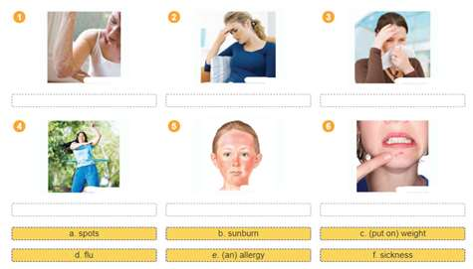
Ví dụ : Unit 4 : MUSIC AND ART – Closer Look 1
- Để dạy các từ về một số thể loại nhạc, nghệ thuật và các từ liên quan như: puppet, puppetier, country music, classical music, modern music, rural ….giáo viên nên sưu tầm tranh ảnh thực tế để minh họa cho bài giảng của mình.

* Mine (điệu bộ):
Thể hiện qua nét mặt, cử chỉ, điệu bộ.
Ví dụ : Unit 2 : Health : A closer look 1
Để dạy từ “cough”
Teacher coughs with her hands on her mouth
T asks : “ What am I doing ?”
Ss: You are coughing
Để dạy từ “sorethroat”
Teacher puts her right palm on her neck and sounds softly a short sentence.
T asks: What’s the matter with me?
Ss may anwser in Vietnamese. “ Cô bị viêm họng”
T translate the sentence and have Ss reapeat the word: You have a sorethroat.
* Realia (vật thật)
Dùng những dụng cụ trực quan mà thực tế có được.
Ví dụ :
Unit 6 : VIETNAMESE FOOD AND DRINK
Để dạy các từ về gia vị (flour, pepper, termeric, salt, fish sauce .) giáo viên nên chuẩn bị, mua hoạc mang từ nhà mình mỗi thứ gia vị một ít đưng trong các bình gia vị thật để minh họa cho bài giảng của mình tốt hơn và tiết kiện thời gian.
* Situation / Explanation:
Dùng tình huống và giải thích để học sinh nắm bắt từ mới một cách hiệu quả.
Ví dụ :
Unit : COMMUNITY SERVICE: GETTING STARTED
Để dạy từ “community service”, giáo viên có thể đưa ra một vài tình huống để học sinh tự đoán nghĩa.
- You often help street children, you volunteer to give them lessons after school or in your free time .
- You donate clothes, food, book or other necessities to poor people, elderly people, disabled people or people in flooded area.
- You do many volunteer work for the benefits of the community.
- What does “community service” mean ?
* Example :
Đưa ra các ví dụ cụ thể có liên quan đến từ sắp học tạo sự tò mò và hấp dẫn học sinh.
Ví dụ :
Để dạy từ “(to) complain” giáo viên có thể dẫn dắt học sinh vào quá trình tự tìm nghĩa của từ bằng cách gợi ý :
- “This room is too noisy and too dirty . It’s no good .”
“What am I doing?”
- I am complaining.
* Synonym \ antonym:( từ đồng nghĩa \ trái nghĩa):
Giáo viên dùng những từ đã học rồi có nghĩa tương đương để giúp học
sinh nhận biết nghĩa cuả từ sắp được học.
Ví dụ :
Unit 3 : At HOME - A.2
Để dạy từ “intelligent, expensive “giáo viên có thể yêu cầu học sinh tự đoán nghĩa thông qua từ đã học trước đó.
- intelligent:
T. asks “What’s another word for clever?”
Ss answer “ intelligent”
- expensive:
T. asks “What’s opposite of cheap? ”
Ss answer “expensive”.
* Translation (dịch):
- Giáo viên dùng những từ tương đương trong tiếng Việt để cung cấp nghĩa từ trong tiếng Anh.
- Giáo viên chỉ sử dụng thủ thuật này khi không còn cách nào khác, thủ thuật này thường được dùng để dạy từ trừu tượng, hoặc để giải quyết một số lượng từ nhiều nhưng thời gian không cho phép, giáo viên gợi ý học sinh tự dịch từ đó.
Ví dụ :
Unit 7 : TRAFFIC: SKILLS1
Để dạy các từ “Road safety”, “direction” giáo viên không thể dùng thủ thuật nào khác ngoài thủ thuật Translation.
Giáo viên có thể hỏi học sinh :
- How do you say “direction” in Vietnamese ?
- How do you say “phương, hướng” in English ?
Và tương tự các bước dạy như thế với từ “road safety”
* True or False statements:
Giáo viên cung cấp một số câu và yêu cầu học sinh chọn lựa câu trả lời đúng nhất có liên quan đến từ sắp được học.
Ví dụ :
Unit 10 : Health and Hygiene - B.3 ( Sách cũ)
Để dạy từ “dentist” giáo viên có thể đưa ra một số câu để học sinh chọn lựa như:
- A dentist teaches the children..
- A dentist takes care of our teeth.
- A dentist works in a factory.
Học sinh sẽ chọn phương án thứ hai.
b3. Các thủ thuật kiểm tra và củng cố từ mới:
Chúng ta biết rằng chỉ giới thiệu từ mới thôi chưa đủ, mà chúng ta còn phải thực hiện các bước kiểm tra và củng cố từ mới ngay tại lớp. Các thủ thuật kiểm tra và củng cố sẽ khuyến khích học sinh học tập tích cực và hiệu quả hơn. Các giáo viên nên
lựa chọn một đến hai thủ thuật kiểm tra và cũng cố từ mới phù hợp kiểu bài, số lượng từ vựng và không quá tốn thời gian để đảm bảo cho các phần nội dung khác.
CHECKING TECHNIQUES FOR VOCABULARY
Rub out and Remember
Bingo

Jumbled words

7 TECHNIQUES
Ordering
What and where

Matching
Slap the board

b4. Biện pháp tổ chức thực hiện:
* Các bước tiến hành giới thiệu từ mới:
Để giới thiệu từ mới, giáo viên dạy cho học sinh theo bốn kỹ năng :
+ Nghe: Giáo viên đọc mẫu, học sinh lắng nghe.
+ Nói: Giáo viên đọc từ, học sinh đọc lại.
+ Đọc: Giáo viên viết từ lên bảng, học sinh đọc từ bằng mắt, bằng miệng.
+ Viết: Học sinh viết từ vào tập.
- Bước giới thiệu bài, giới thiệu chủ đề: đây là bước khá quan trọng trong việc dạy từ vựng. Bước này sẽ quyết định sự thành công của tiết học, nó sẽ gợi mở cho học sinh liên tưởng đến những từ sắp học qua chủ điểm vừa mới được giới thiệu. Điều quan trọng nhất trong giới thiệu từ mới là phải thực hiện theo trình tự: nghe, nói, đọc, viết. Đừng bao giờ bắt đầu từ hoạt động nào khác “nghe”. Hãy nhớ lại quá trình học tiếng mẹ đẻ của chúng ta, bao giờ cũng bắt đầu bằng nghe, bắt chước phát âm rồi mới tới những hoạt động khác. Hãy giúp cho học sinh của bạn có một thói quen học từ mới một cách tốt nhất:
- Bước 1: “nghe”, bạn cho học sinh nghe từ mới bằng cách đọc mẫu.
- Bước 2: “nói”, sau khi học sinh đã nghe được ba lần bạn mới yêu cầu học sinh nhắc lại. Khi cho học sinh nhắc lại , bạn cần chú ý cho cả lớp nhắc lại trước, sau đó mới gọi cá nhân.
- Bước 3: “đọc”, bạn viết từ đó lên bảng và cho học sinh nhìn vào đó để đọc. Cho học sinh đọc cả lớp, rồi đọc cá nhân và sửa lỗi cho học sinh tới một chừng mực mà bạn cho là đạt yêu cầu.
- Bước 4: “viết”, sau khi học sinh đã đọc từ đó một cách chính xác rồi bạn mới yêu cầu học sinh viết từ đó vào vở.
- Bước 5: Bạn hỏi xem có học sinh nào biết nghĩa của từ đó không và yêu cầu học sinh cung cấp nghĩa của từ đó bằng tiếng Việt.
- Bước 6: Đánh trọng âm từ: phát âm lại từ và yêu cầu học sinh nhận diện âm tiết có trọng âm và đánh dấu.
- Bước 7: Cho câu mẫu và yêu cầu học sinh xác định từ loại của từ mới học.
Bước 6 và 7 có thể không vận dụng với tất cả các từ vưng, chủ yếu là từ dài, khó và trừu tượng.
* Trong khi dạy từ mới phải ghi nhớ các điểm sau:
Nên giới thiệu từ trong từng mẫu câu cụ thể. Ở những tình huống giao tiếp khác nhau, giáo viên có thể kết hợp việc làm đó bằng cách thiết lập được sự quan hệ giữa từ cũ và từ mới, từ vựng phải được củng cố liên tục.
Giáo viên thường xuyên kiểm tra từ vựng vào đầu giờ bằng cách cho các em viết từ vào bảng con và giơ lên hoạc viết một lượng từ nhất định do giáo viên đọc vào mẫu giấy và gv sẽ thu giấy của một số em để chấm lấy điểm kiểm tra bài cũ. Với cách này giáo viên có thể quan sát được toàn bộ học sinh ở lớp, bắt buộc các em phải học bài và nên nhớ cho học sinh vận dụng từ vào trong mẫu câu, với những tình huống thực tế giúp các em nhớ từ lâu hơn, giao tiếp tốt và mang lại hiệu quả cao.
Để học sinh tiếp thu bài tốt đòi hỏi khi dạy từ mới, giáo viên cần phải lựa chọn các phương pháp cho phù hợp, chúng ta cần chọn cách nào ngắn nhất, nhanh nhất, mang lại hiệu quả cao nhất, là sau khi học xong từ vựng thì các em đọc được, viết được và biết cách vận dụng vào các tình huống thực tế.
* Hướng dẫn học sinh học từ vựng ở nhà:
Thời gian học ở trường rất ít, cho nên đa phần thời gian còn lại ở gia đình các em phải tự tổ chức hoạt động học tập của mình. Vì thế, ngay từ đầu từ năm học, giáo viên cần hướng dẫn học sinh xây dựng hoạt động học tập ở nhà thật hiệu quả. Làm được điều đó, thì chắc chắn hoạt động dạy và học sẽ ngày càng hoàn thiện hơn.
Ví dụ như vào đầu năm giáo viên quy định mỗi em học sinh phải có vở luyện từ vựng ngoài vở ghi chép và bài tập. Học sinh sẽ phải luyện viết lại từ vựng mỗi từ 10 đến 20 lần vào vỡ Luyện từ vựng sau mỗi tiết có từ mới và sẽ được các tổ trưởng hoạc nhóm trưởng kiểm tra đầu buổi học có tiết Anh Văn. Các nhóm trưởng sẽ báo cáo lại cho gv những bạn chưa luyện viết để giáo viên có biện pháp, giải pháp. Việc luyện viết sẽ giúp các em nhớ măt chữ lâu hơn.
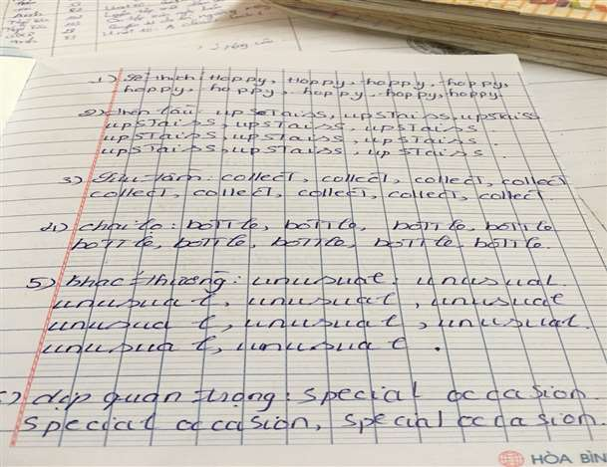

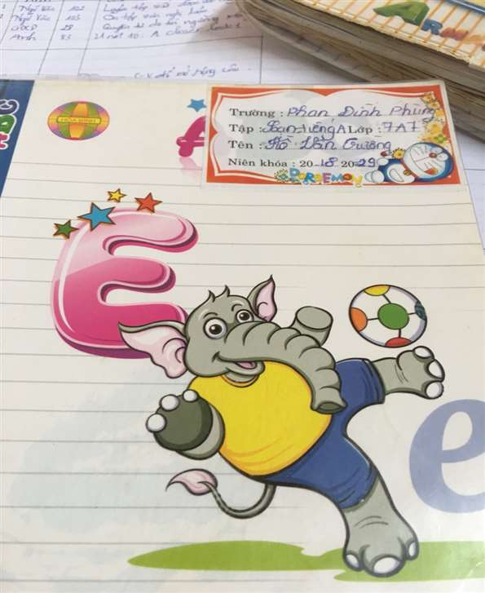
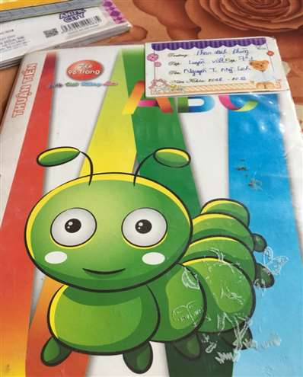
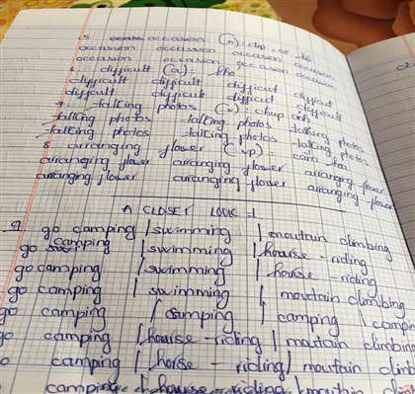

Giáo viên cũng nên khuyến khích hoặc phát động học sinh làm sổ tay từ vựng. Giáo viên có thể làm mẫu cho các em hoặc hướng dẫn các em cách cụ thể về một số hình thức sổ tay từ vựng. Sổ tay từ vựng giúp các em lưu lại lượng từ vựng đã học theo nhiều hình thức khác nhau.
`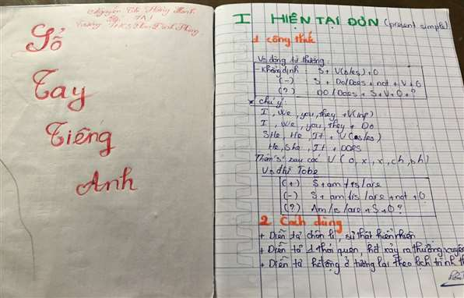
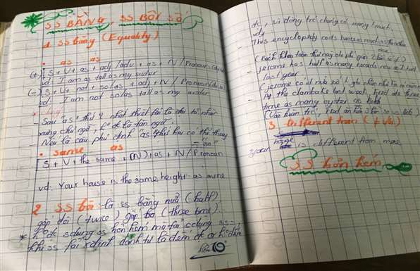

Các em có thể lưu lại từ vựng theo thứ tự chữ cái, để dễ tra tìm khi lỡ không nhớ chính xác chính tả. Các em cũng có thể lưu từ vựng theo từ loại: danh từ, động từ, tính từ, giới từ vv…. Thêm nữa giáo viên cũng hướng dẫn các em củng cố vận dụng từ bằng nhiều hình thức khác nhau như vẽ hình ảnh minh họa cho từ vựng, lấy ít nhất 2 ví dụ với mỗi từ mà mình đã học. Giáo viên cũng hướng dẫn học sinh lưu từ vựng theo
nhóm từ gia đình ( Family words)

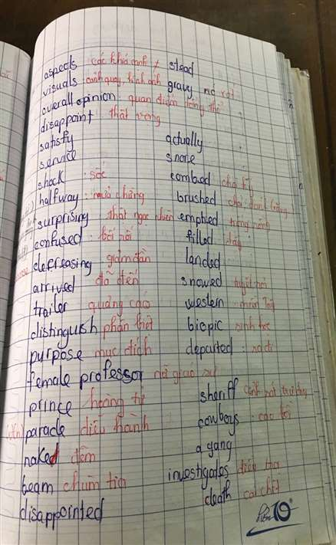
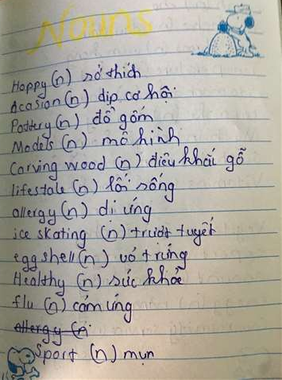
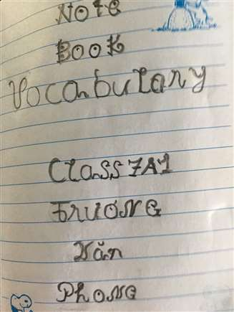

Ví dụ: nếu học động từ care, giáo viên nên hướng dẫn các em học các từ gia đình liên quan như tính từ careful, careless, trạng từ carefully, carelessly và danh từ carefulness, carelessness.
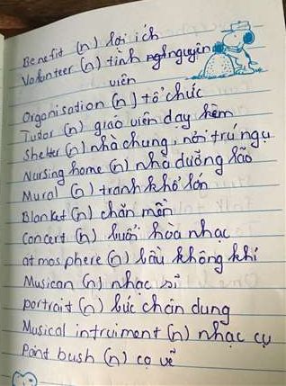
Hay hướng dẫn các em học và lưu từ theo hình thức chủ đề: Ví dụ các từ liên quan đến Gia vị: salt, pepper, tumeric, fish sauce, soy sauce, MSG, onion, garlic….
Các từ về món ăn: Beef noodles, chicken noodles, sweet soup, fried chicken,toast chicken, hot
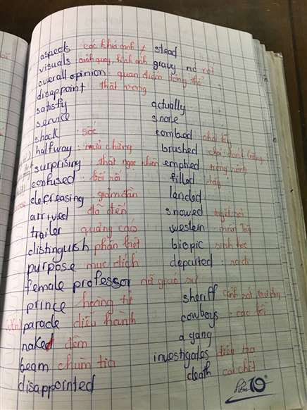
c) Kết quả khảo nghiệm, giá trị khoa học của vấn đề nghiên cứu, phạm vi và hiệu quả úng dụng:
Qua quá trình áp dụng đề tài vào thực tế giảng dạy ở các lớp 7 mà tôi đảm nhiệm, tôi nhận thấy học sinh ngày càng có nhiều tiến bộ về học tập:
- Học sinh có hứng thú và tích cực hơn trong mọi hoạt động.
- Các tiết học trở nên sôi nổi và sinh động hơn.
- Học sinh hầu như đã thuộc gần hết các từ mới ngay tại lớp học.
- Vốn từ vựng của các em tăng lên rõ rệt.
- Các em học sinh yếu kém có thể sử dụng được từ vựng vào những câu đơn giản.
- Những học sinh khá có thể sử dụng từ vựng trong những câu phức tạp hơn. Kết quả đạt được ở một số lớp tôi đảm nhiệm từ năm học 2017-2018 đến HKI 2018-2019 như sau:
Năm học | ` | Tổng số | Giỏi |  | khá |  | Trung bình |  | Yếu
 |  |  | SL | % | SL | % | SL | % | SL | %
2017-2018 | 7A1 | 24 | 06 | 25% | 08 | 33,3% | 08 | 33,4% | 02 | 8,3%
2017-2018 | 6A1 | 28 | 7 | 25% | 10 | 35.7% | 11 | 39.2% | 0
2018-2019  ( Kỳ I) | 7A1 | 27 | 08 | 29,6% | 12 | 44,4% | 07 | 26%
2017-2018 | 6A7 | 29 | 0 | 0 | 7 | 24.1% | 18 | 6.2% | 4 | 14.2%
2018-2019  ( kỳ I) | 7A7 | 28 | 2 | 7.1% | 09 | 32.1% | 15 | 53.5 | 2 | 7.1%

* Đánh giá rút kinh nghiệm:
Theo phân phối chương trình hiện nay, môn tiếng Anh 7 mỗi tuần 03 tiết, mà hầu như tiết nào cũng có từ mới trong bài học và kể cả trong bài tập. Nếu muốn dạy tốt từ vựng để tiết học sinh động hơn, giáo viên cần phải tìm tranh ảnh, đồ dùng, vật thật để minh hoạ, tạo điều kiện cho các em nhớ từ dễ dàng và hướng sự chú ý của các em vào chủ đề hay trọng tâm bài học. Đặc biệt hiện nay sử dụng giáo án điện tử có rất nhiều thuận lợi dạy từ trực quan.
Trong một tiết chương trình giáo viên cần lựa chọn 5 - 8 từ để dạy. Các từ này phải thuộc loại hoạt động (active vocabulary) – nghĩa là các từ này học sinh sẽ sử dụng thường xuyên ở trên lớp nhằm rèn luyện các kỹ năng cơ bản. Các từ này cần có tần suất cao nghĩa là chúng xuất hiện thường xuyên trong văn bản.
Không nên cho học sinh lặp lại từ quá nhiều lần vì việc lặp lại từ một cách máy móc nhiều lần sẽ không mang lại hiệu quả trong việc tiếp thu bài mà có thể làm cho bài học trở nên nhàm chán và lãng phí sức của học sinh cũng như người dạy.
Giáo viên không nên phiên âm các từ mới khi dạy vì trình độ của học sinh còn hạn chế nếu phải học thêm ký hiệu phiên âm học sinh sẽ có thể nhầm lẫn giữa chữ viết và ký hiệu phiên âm của một từ.
Ngoài ra, cách học từ vựng của học sinh cũng là điều đáng được quan tâm, học sinh thường học từ vựng bằng cách đọc từ bằng tiếng Anh và cố nhớ nghĩa bằng tiếng Việt, có viết trong tập viết cũng là để đối phó với giáo viên, chứ chưa có ý thức tự kiểm tra lại mình, để khắc sâu từ mới và vốn từ sẵn có. Vì thế, các em rất mau quên và dễ dàng lẫn lộn giữa từ này với từ khác. Do vậy, nhiều học sinh đâm ra chán học và bỏ quên, giáo viên cần chú ý đến tâm lý này của học sinh.
Tôi thực hiện đề tài này chỉ là một phần trong tiết học, tuy nhiên nó đóng vai trò rất quan trọng cho việc thực hành mẫu câu, việc đối thoại có trôi chảy, lưu loát hay không đều phải phụ thuộc vào việc học thuộc lòng từ vựng và phát âm có chuẩn hay không.
Nhưng để thực hiện giảng dạy tốt từ vựng, không chỉ cần có sự đầu tư vào bài giảng, vào các bước lên lớp của giáo viên, mà còn phụ thuộc rất nhiều vào sự hợp tác của học sinh.
III. PHẦN KẾT LUẬN, KIẾN NGHỊ
1. Kết luận:
Trên đây là phương pháp dạy học cùng với thực tế giảng dạy của bản thân tôi. Tôi nhận thấy rằng trong quá trình dạy học, giáo viên cần cố gắng áp dụng các phương pháp một cách linh hoạt sao cho phù hợp với nội dung bài và phù hợp với đối tượng học sinh. Bên cạnh đó, giáo viên cũng cần khéo léo sử dụng các thủ thuật sư phạm nhằm kích thích hứng thú học tập của học sinh và giúp cho các em học tập có kết quả.
Để phát huy tốt tính tích cực chủ động sáng tạo của học sinh trong học tập, thì chúng ta cần tổ chức quá trình dạy học theo hướng tích cực hoá hoạt động của người học, trong quá trình dạy và học, giáo viên chỉ là người truyền tải kiến thức đến học sinh, học sinh muốn lĩnh hội tốt những kiến thức đó, thì các em phải tự học bằng chính các hoạt động của mình.

Về phía học sinh, bên cạnh một số em học hành nghiêm túc, có không ít học sinh chỉ học qua loa, không khắc sâu được từ vựng vào trong trí nhớ, không tập đọc, tập viết thường xuyên, không thuộc nghĩa hai chiều nên giáo viên cần khuyến khích và hướng các em tích cực tham gia vào quá trình học tập.
Để đáp ứng tốt yêu cầu đổi mới phương pháp giáo dục ở cấp THCS, ngoài những yếu tố ngoại cảnh như chương trình, thời gian, trình độ của học sinh, khả năng chuyên môn của giáo viên. Điều quan trọng nhất là phương thức tổ chức của giáo viên trong một tiết dạy.
Để hưởng ứng phong trào đổi mới phương pháp dạy học ở trường phổ thông, với tư cách là một giáo viên dạy bộ môn ngoại ngữ tôi rất mong muốn đóng góp một phần nhỏ bé của mình cùng với các thầy cô giáo và các bạn đồng nghiệp xây dựng phương pháp dạy học mới ngày càng chuẩn mực, có hiệu quả hơn giúp cho các em học sinh ngày càng thích học ngoại ngữ, có thể học tập chủ động, giao tiếp tự tin bằng chính khả năng của mình.
2. Kiến nghị:
* Hướng phổ biến, áp dụng đề tài:
Sau khi áp dụng thành công đề tài vào thực tế giảng dạy bộ môn Tiếng Anh ở đơn vị trường THCS Phan Đình Phùng mà tôi đang công tác, năm học2017-2018 và HKI 2018 – 2019, tôi rất mong muốn sáng kiến kinh nghiệm này có thể được phổ biến và áp dụng rộng ở trong trường cũng như các trường bạn thuộc huyện nhà nêú có thể.
* Hướng nghiên cứu tiếp của đề tài :
Tôi sẽ tiếp tục nghiên cứu và bổ sung cho những thiếu sót, hoàn thiện hơn những ưu điểm mà đề tài đã đạt được trong thời gian qua và có hướng phổ biến sáng kiến kinh nghiệm này nhằm nâng cao chất lượng bộ môn.
Quảng Hiệp, ngày…tháng…năm 2019
Giáo viên viết sáng kiến

Nguyễn Thị Lành

TÀI LIỆU THAM KHẢO

- Sách Tiếng Anh 7 tập môt, tập hai ( Nhà xuất bản giáo dục Việt Nam)
- Nguồn các hình ảnh trên trên You tube, Tiếng Anh 123
- Tài liệu các thủ thuật dạy từ vựng Tiếng Anh tren You tube.
- Sách: Sổ tay người dạy Tiếng Anh. ( Tác giả Thái Hoàng Nguyên)
- Sách giáo viên Tiếng Anh 7 Tập môt, tập hai,

